Ilex aquifolium (Çoban Püskülü)
Özellikleri
Yaprağını dökmeyen bir çalıdır. Sert yapraklarının kenarları tırtıklıdır. Ufak beyaz çiçekleri Mayıs sonuna doğru salkımlar halinde açar. Çiçekleri nektarca zengindir. Aralık sonuna doğru küçük parlak kırmızı renkli meyveler olgunlaşır. Meyveler kuşlar tarafından bolca tüketilir. Nemli, iyi drenajlı ve asitli topraklarda yetişir.
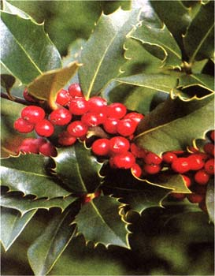
Hastalıkları
ÇALILAR | YAPRAK  RENGİ | ÇİÇEK  RENGİ | MEYVE  (TOHUM)  RENGİ | SONBAHARDA  YAPRAK  RENGİ | çiçek açma dönemi | boy(max mt.) | çit için | bodur için | grup için | Davranış |  |  | Gelişme |  |  | Toprak |  | Işık İhtiyacı |  |  | İklim |  | Bölge |  |  |  | not
 |  |  |  |  |  |  |  |  |  | yayılıcı | dağınık | piramit form | yavaş | orta | hızlı | taze / havalanmış | kuru | güneş | gölge | yarı gölge | soğuk | ılıman | kıyı şeridi | alçak rakım | yüksek rakım | ova | not
Ilex aquifolium | Yeşil | Beyaz | Kırmızı | - | 5--12 | 6 | Çift İçin | - | - | - | - | X | - | X | - | - | - | X | - | X | - | X | X | X | X | X | -

